中 国 共 产 主 义 青 年 团 山 西 省 兴 县 委 员



会

2 0 2 5 年 度 部 门 预 算 公 开

目 录



第一部分 概况 1

一、本部门职责 1

二、机构设置情况 1

第二部分 2025年部门预算报表 2

表一2025年预算收支总表 2

表二2025年预算收入总表 4

表三2025年预算支出总表 5

表四2025年财政拨款收支总表 6

表五2025年一般公共预算支出预算表（不含上年结转） 8

表六2025年一般公共预算安排基本支出分经济科目表（不含

上年结转） 9

表七2025年政府性基金预算收入表（不含上年结转） 10

表八2025年政府性基金预算支出表（不含上年结转） 11

表九2025年国有资本经营预算收支预算表（不含上年结转）

12

表十2025年财政拨款安排“三公”经费支出预算表 12

表十一2025年财政拨款安排机关运行经费预算表 13

表十二2025年项目支出预算表（本年预算） 14

表十三2025年项目支出预算表（上年结转） 15

第三部分 2025年度部门预算情况说明 16

一、部门预算收支数据变动情况及原因 16二、收入预算情况说明 16三、支出预算情况说明 16四、财政拨款收支预算总体情况说明 16五、一般公共预算支出情况说明 16六、一般公共预算基本支出情况说明 17七、“三公”经费增减变动原因说明 17八、机关运行经费增减变动原因说明 17

九、政府采购情况 17



十、绩效管理情况 17

十一、国有资产占有使用情况 20

十二、其他说明 20

（一）政府购买服务指导性目录 20

（二）其他 20

第四部分 名词解释 22

中国共产主义青年团山西省兴县委员会2025年部门预算公开报告



第一部分 概况

一、本部门职责

团结、教育、带领青年为实现党在社会主义初级阶段的基本路线而奋斗，在建设

中国特色的社会主义伟大实践中，把青年培养成为有理想、有道德、有文化、有纪律

的一代新人，发挥党的助手和后备军作用，组织青年积极参与国家和社会事务的民主

管理和民主监督；指导和帮助青联、学联、少先队等青少年组织开展工作，发挥党和

政府联系青年的桥梁和纽带作用；在维护人民整体利益的同时，表达和维护青年的具

体利益，全心全意为青年服务，发挥青年利益的社会代表作用。

二、机构设置情况

共青团兴县委员会为正科级行政单位，由兴县团委和兴县少工委组成。单位下设

股级单位团委办公室和副科级单位兴县少先队工作委员会。同时，因县关心下一代工

作委员会为非独立核算主体，按照统一安排其经费拨付至团县委账户，经团县委账户

列支和核算。

-1-

中国共产主义青年团山西省兴县委员会2025年部门预算公开报告

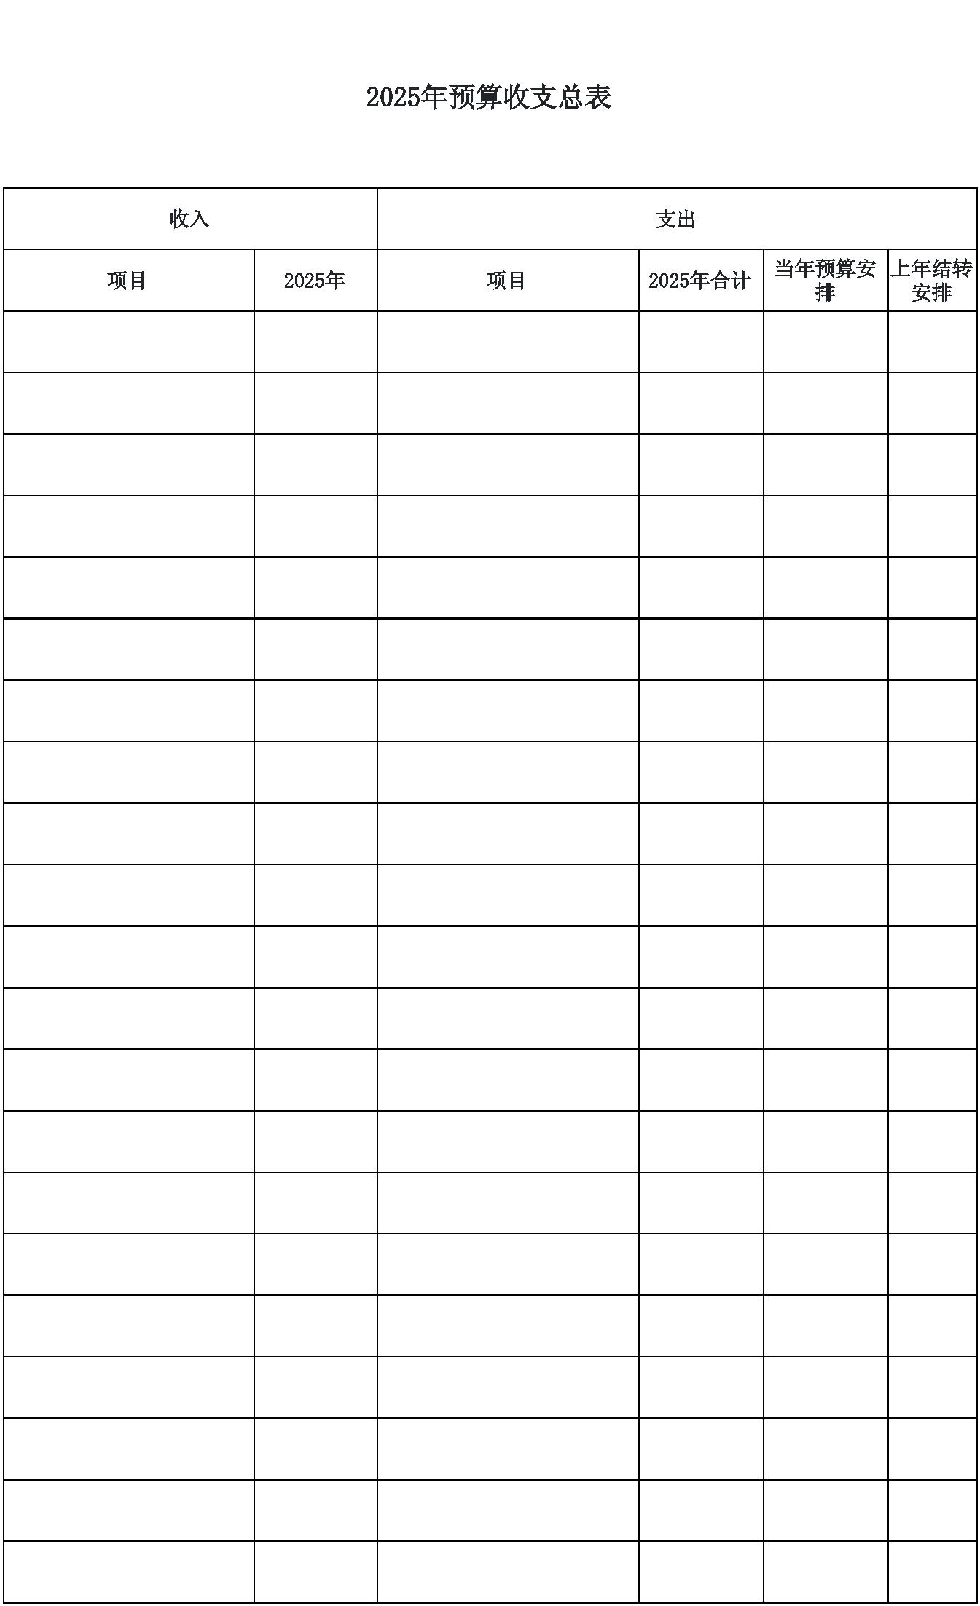

第二部分 2025年部门预算报表

@#@#@ 一2025 表@#@#@

表 年预算收支总

预算公开表1

2025年预算收支总表

部门名称：中国共产主义青年团山西省兴县委员会 单位：万元

收入 支出

|  |  |  |  |  |  |
| --- | --- | --- | --- | --- | --- |
|  | 项目 2025年 项目 2025年合计 |  | 当年预算安  排 |  | 上年结转  安排 |

一、一般公共预算 86.26 一、一般公共服务支出 71.05 71.05

二、政府性基金预算 二、外交支出

三、国有资本经营预算 三、国防支出

四、财政专户管理资金 四、公共安全支出

五、单位资金 五、教育支出

六、科学技术支出

七、文化旅游体育与传媒支出

八、社会保障和就业支出 6.56 6.56

九、社会保险基金支出

十、卫生健康支出 3.46 3.46

十一、节能环保支出

十二、城乡社区支出

十三、农林水支出

十四、交通运输支出

十五、资源勘探工业信息等支出

十六、商业服务业等支出

十七、金融支出

十八、援助其他地区支出

十九、自然资源海洋气象等支出

二十、住房保障支出 5.19 5.19

二十一、粮油物资储备支出

-2-

中国共产主义青年团山西省兴县委员会2025年部门预算公开报告

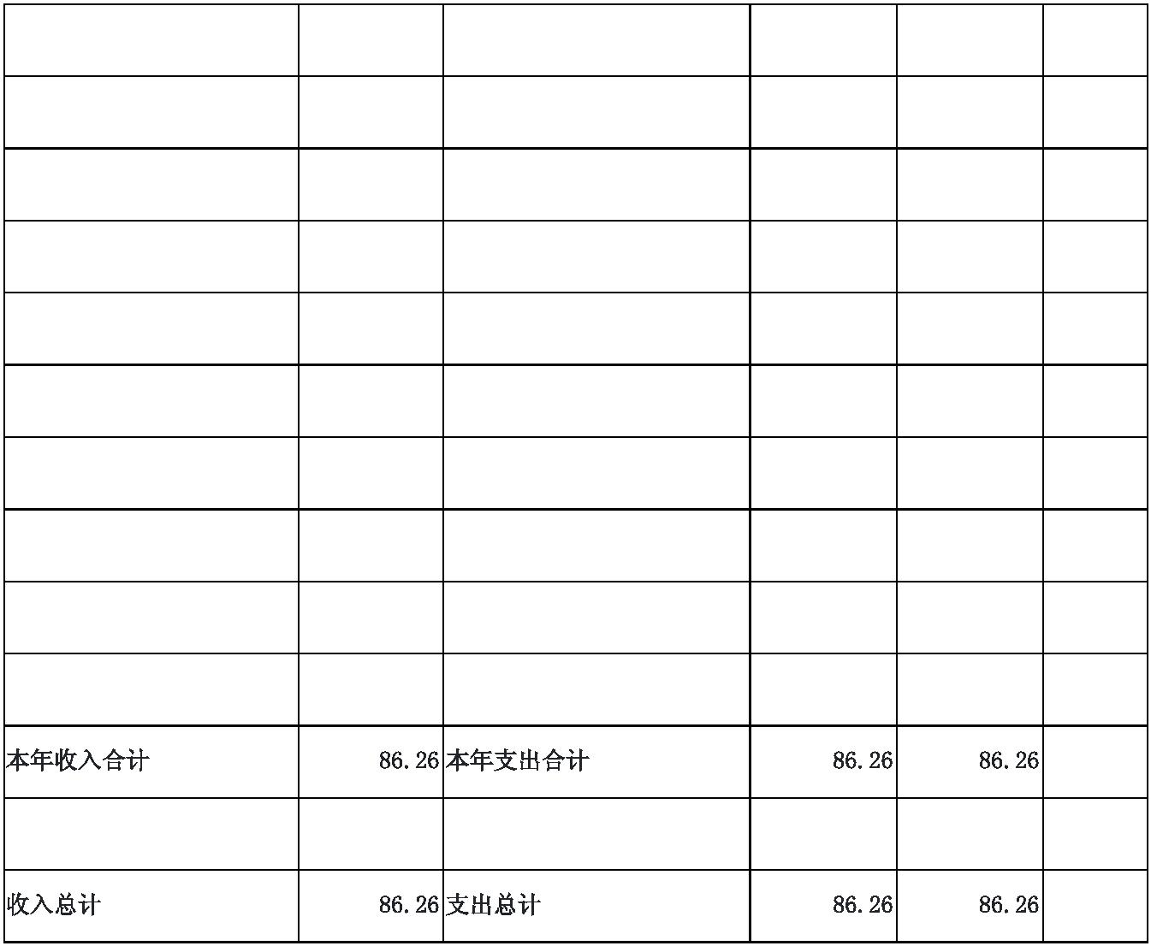

二十二、国有资本经营预算支出

二十三、灾害防治及应急管理支出

二十四、预备费

二十五、其他支出

二十六、转移性支出

二十七、债务还本支出

二十八、债务付息支出

二十九、债务发行费用支出

三十、抗疫特别国债安排的支出

本年收入合计 86.26 本年支出合计 86.26 86.26

上年结转 年终结转

收入总计 86.26 支出总计 86.26 86.26

-3-

中国共产主义青年团山西省兴县委员会2025年部门预算公开报告

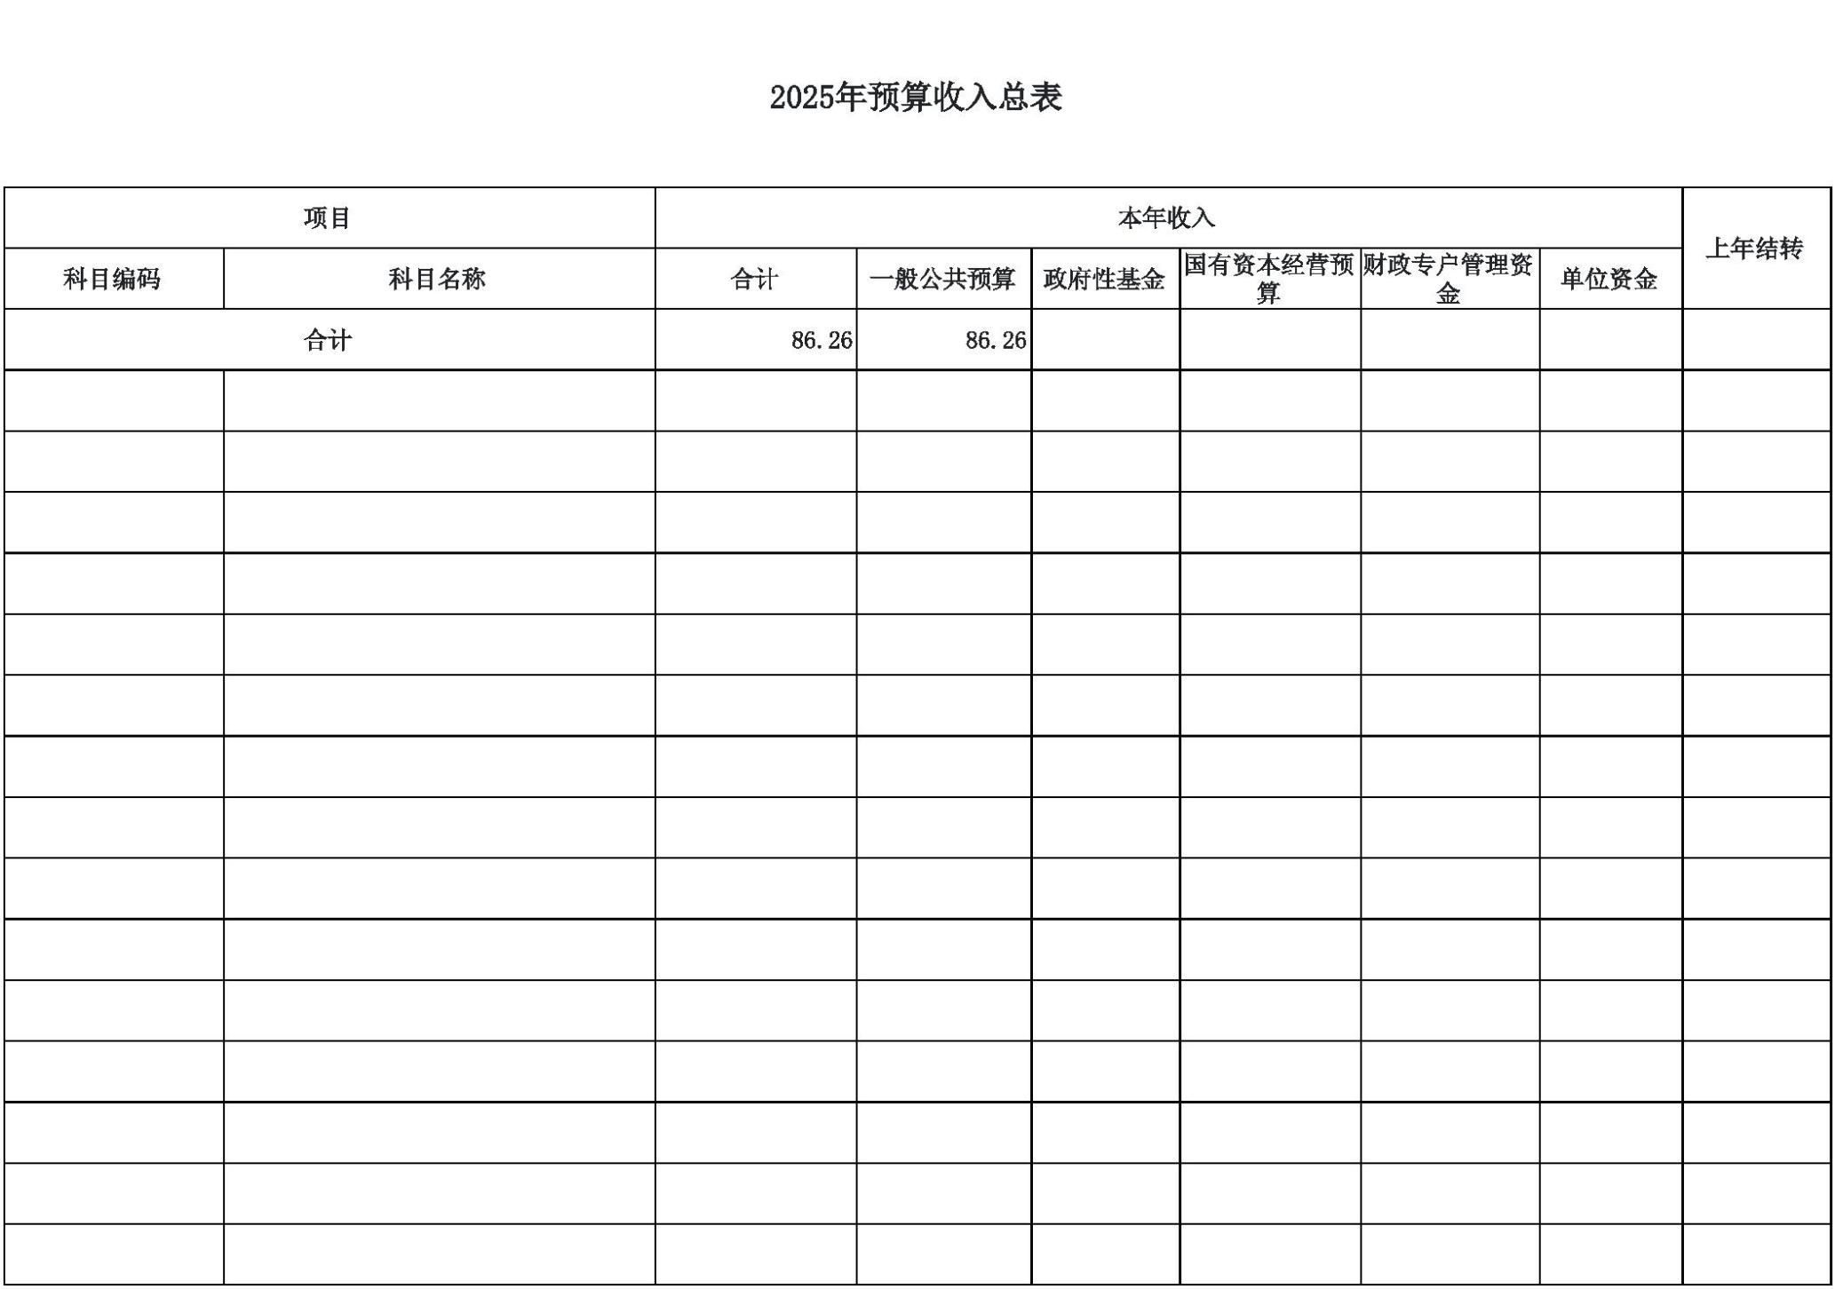

@ @# @#@

# @表二20

25 入 表

年预算收

总 @#

预算公开表2

2025年预算收入总表

部门名称：中国共产主义青年团山西省兴县委员会 单位：万元

项目 本年收入

|  |  |  |  |  |  |  |  |  |  |
| --- | --- | --- | --- | --- | --- | --- | --- | --- | --- |
|  | 科目编码 科目名称 合计 一般公共预算 政府性基金 |  | 国有资本经营预  算 |  | 财政专户管理资  金 |  | 单位资金 |  | 上年结转 |

合计 86.26 86.26

201 一般公共服务支出 71.05 71.05

20129 群众团体事务 71.05 71.05

2012901 行政运行 51.85 51.85

2012999 其他群众团体事务支出 19.20 19.20

208 社会保障和就业支出 6.56 6.56

20805 行政事业单位养老支出 6.56 6.56

2080501 行政单位离退休 0.75 0.75

2080505 机关事业单位基本养老保险缴费支出 5.81 5.81

210 卫生健康支出 3.46 3.46

21011 行政事业单位医疗 3.46 3.46

2101101 行政单位医疗 2.37 2.37

2101103 公务员医疗补助 1.09 1.09

221 住房保障支出 5.19 5.19

22102 住房改革支出 5.19 5.19

2210201 住房公积金 5.19 5.19

-4-

中国共产主义青年团山西省兴县委员会2025年部门预算公开报告

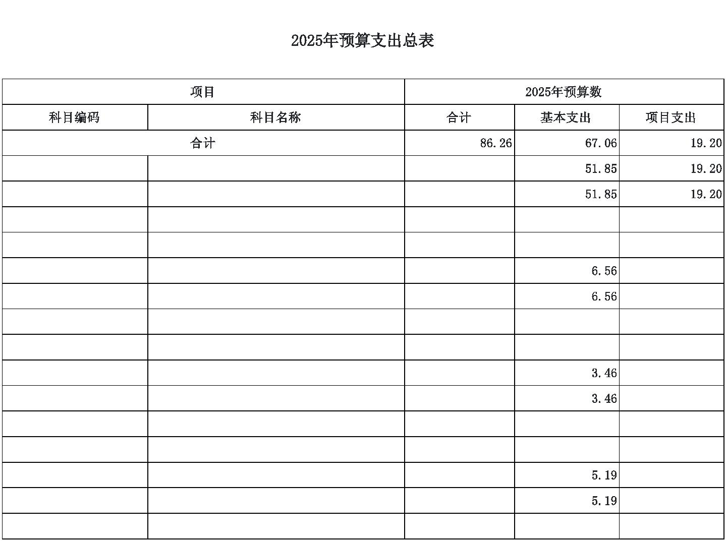

@#@#@ 2025 @#@#@

表三 年预算支出总表

预算公开表3

2025年预算支出总表

部门名称：中国共产主义青年团山西省兴县委员会 单位：万元

项目 2025年预算数

科目编码 科目名称 合计 基本支出 项目支出

合计 86.26 67.06 19.20

201 一般公共服务支出 71.05 51.85 19.20

20129 群众团体事务 71.05 51.85 19.20

2012901 行政运行 51.85 51.85

2012999 其他群众团体事务支出 19.20 19.20

208 社会保障和就业支出 6.56 6.56

20805 行政事业单位养老支出 6.56 6.56

2080501 行政单位离退休 0.75 0.75

2080505 机关事业单位基本养老保险缴费支出 5.81 5.81

210 卫生健康支出 3.46 3.46

21011 行政事业单位医疗 3.46 3.46

2101101 行政单位医疗 2.37 2.37

2101103 公务员医疗补助 1.09 1.09

221 住房保障支出 5.19 5.19

22102 住房改革支出 5.19 5.19

2210201 住房公积金 5.19 5.19

-5-

中国共产主义青年团山西省兴县委员会2025年部门预算公开报告

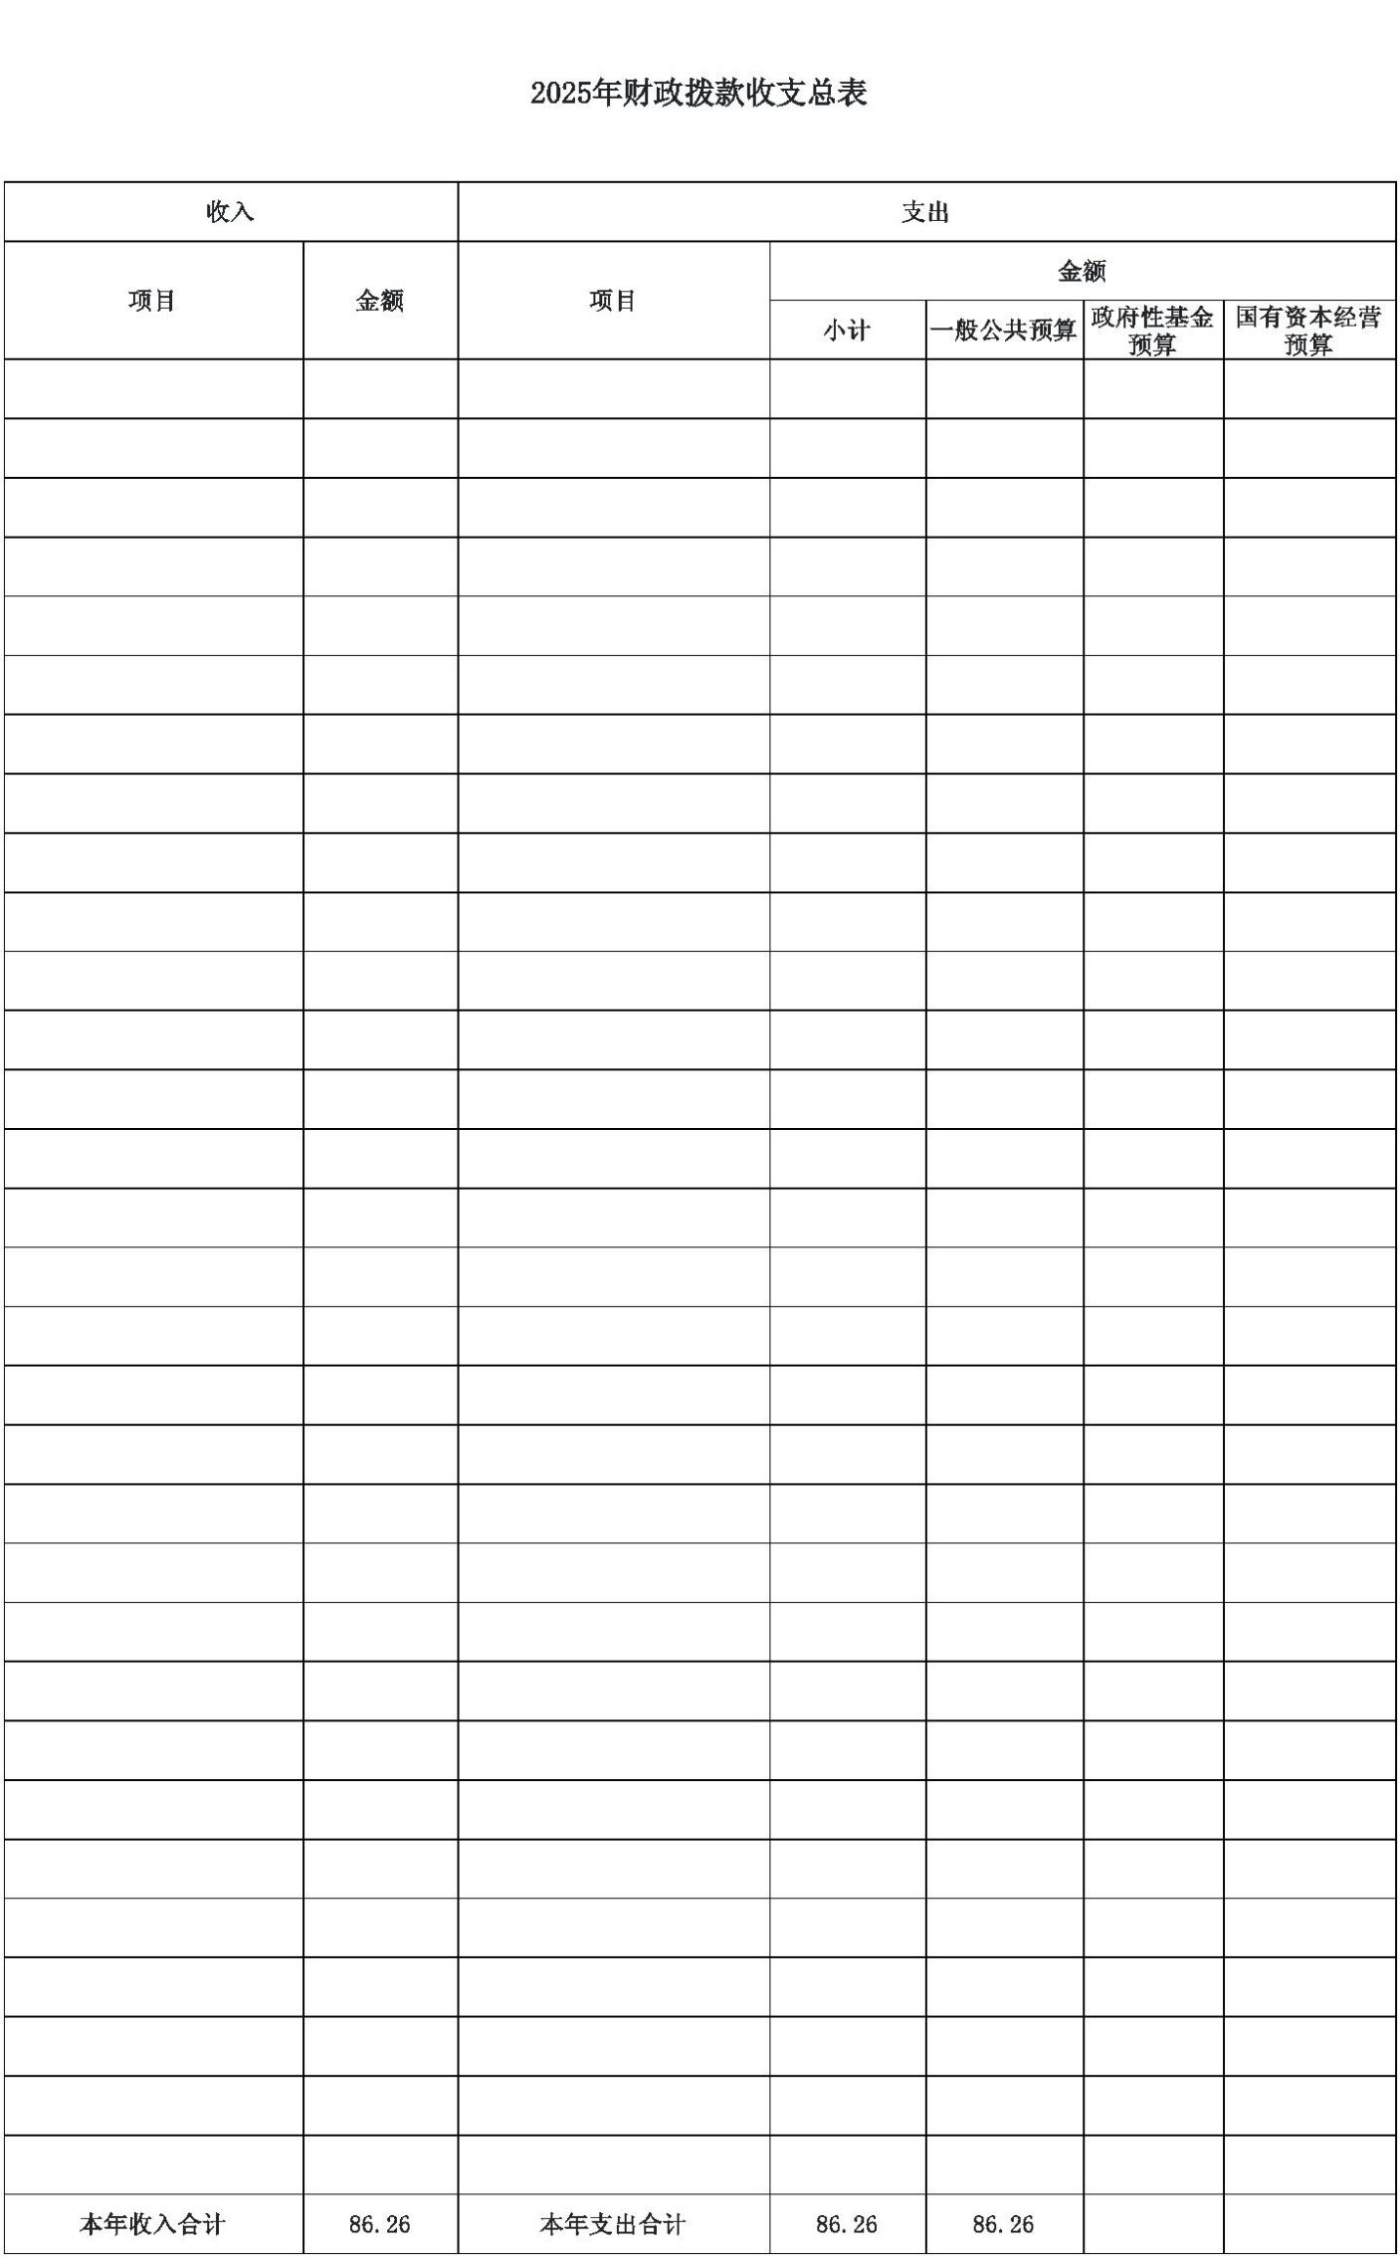

@#@#@ 2 5

表四 02 @#@#@

年财政拨款收支总表

预算公开表4

2025年财政拨款收支总表

部门名称：中国共产主义青年团山西省兴县委员会 单位：万元

收入 支出

金额

|  |  |  |  |  |  |  |  |
| --- | --- | --- | --- | --- | --- | --- | --- |
|  | 项目 金额 项目 |  | 小计 一般公共预算 |  | 政府性基金  预算 |  | 国有资本经营  预算 |

一、一般公共预算 86.26 一、一般公共服务支出 71.05 71.05

二、政府性基金预算 二、外交支出

三、国有资本经营预算 三、国防支出

四、公共安全支出

五、教育支出

六、科学技术支出

七、文化旅游体育与传媒支出

八、社会保障和就业支出 6.56 6.56

九、社会保险基金支出

十、卫生健康支出 3.46 3.46

十一、节能环保支出

十二、城乡社区支出

十三、农林水支出

十四、交通运输支出

十五、资源勘探工业信息等支出

十六、商业服务业等支出

十七、金融支出

十八、援助其他地区支出

十九、自然资源海洋气象等支出

二十、住房保障支出 5.19 5.19

二十一、粮油物资储备支出

二十二、国有资本经营预算支出

二十三、灾害防治及应急管理支出

二十四、预备费

二十五、其他支出

二十六、转移性支出

二十七、债务还本支出

二十八、债务付息支出

二十九、债务发行费用支出

三十、抗疫特别国债安排的支出

本年收入合计 86.26 本年支出合计 86.26 86.26

-6-

中国共产主义青年团山西省兴县委员会2025年部门预算公开报告

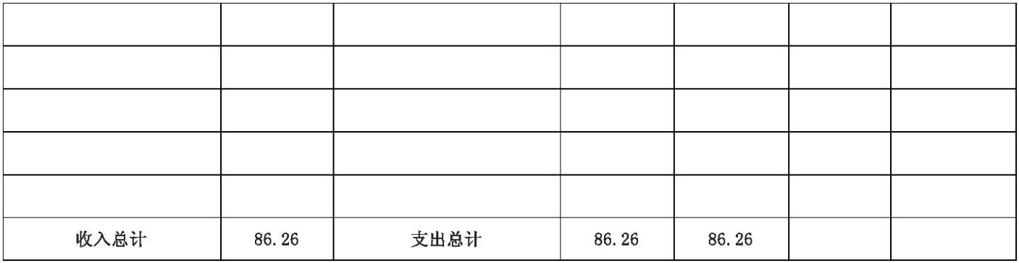

上年财政拨款结转 年终结转

一、一般公共预算

二、政府性基金预算

三、国有资本经营预算

收入总计 86.26 支出总计 86.26 86.26

-7-

中国共产主义青年团山西省兴县委员会2025年部门预算公开报告

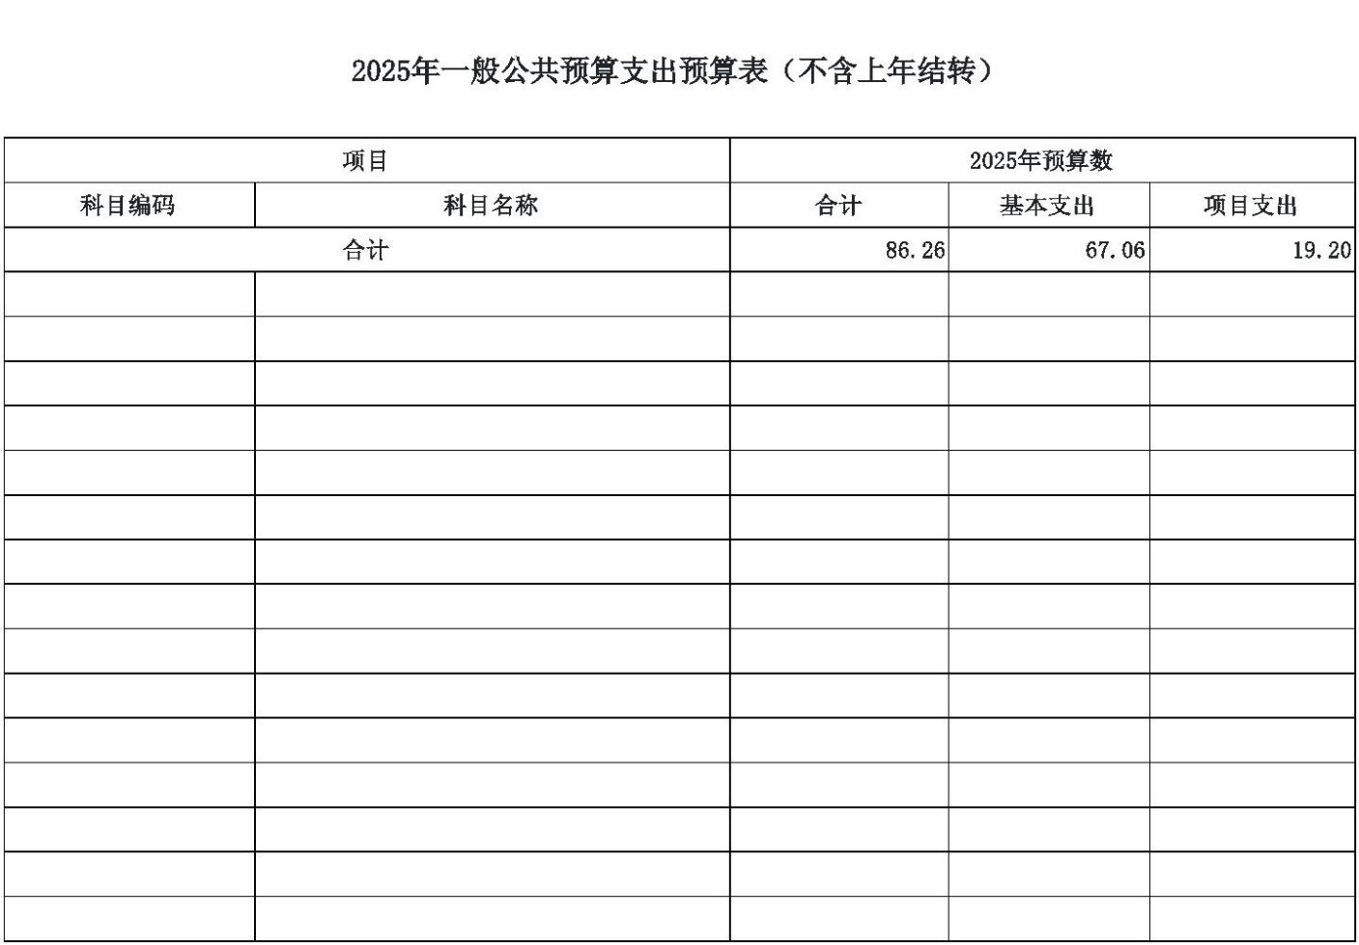

@#@#@ 2025 @#@#@

表五 年一般公共预算支出预算表（不含上年结转）

预算公开表5

2025年一般公共预算支出预算表（不含上年结转）

部门名称：中国共产主义青年团山西省兴县委员会 单位：万元

项目 2025年预算数

科目编码 科目名称 合计 基本支出 项目支出

合计 86.26 67.06 19.20

201 一般公共服务支出 71.05 51.85 19.20

20129 群众团体事务 71.05 51.85 19.20

2012901 行政运行 51.85 51.85

2012999 其他群众团体事务支出 19.20 19.20

208 社会保障和就业支出 6.56 6.56

20805 行政事业单位养老支出 6.56 6.56

2080501 行政单位离退休 0.75 0.75

2080505 机关事业单位基本养老保险缴费支出 5.81 5.81

210 卫生健康支出 3.46 3.46

21011 行政事业单位医疗 3.46 3.46

2101101 行政单位医疗 2.37 2.37

2101103 公务员医疗补助 1.09 1.09

221 住房保障支出 5.19 5.19

22102 住房改革支出 5.19 5.19

2210201 住房公积金 5.19 5.19

-8-

中国共产主义青年团山西省兴县委员会2025年部门预算公开报告

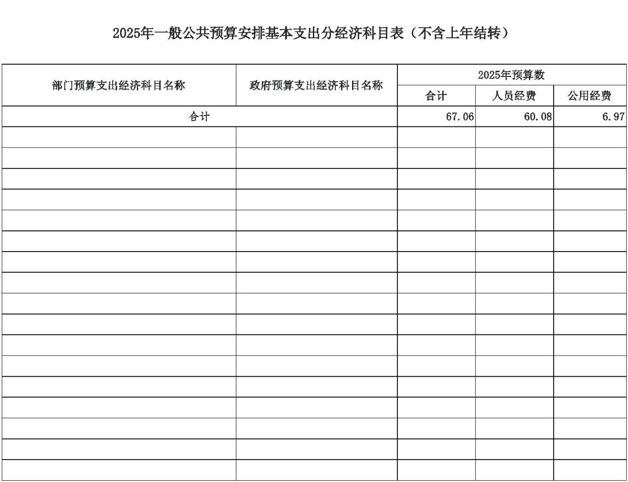

@#@#@ 2025 @#@#@

表六 年一般公共预算安排基本支出分经济科目表（不含上年结转）

预算公开表6

2025年一般公共预算安排基本支出分经济科目表（不含上年结转）

部门名称：中国共产主义青年团山西省兴县委员会 单位：万元

2025年预算数部门预算支出经济科目名称 政府预算支出经济科目名称 合计 人员经费 公用经费

合计 67.06 60.08 6.97

工资福利支出 59.34 59.34

基本工资 工资奖金津补贴 20.45 20.45

津贴补贴 工资奖金津补贴 15.21 15.21

奖金 工资奖金津补贴 3.82 3.82

机关事业单位基本养老保险缴费 社会保障缴费 5.81 5.81

职工基本医疗保险缴费 社会保障缴费 2.36 2.36

公务员医疗补助缴费 社会保障缴费 1.09 1.09

其他社会保障缴费 社会保障缴费 0.12 0.12

住房公积金 住房公积金 5.19 5.19

其他工资福利支出 其他工资福利支出 5.28 5.28

商品和服务支出 6.97 6.97

办公费 办公经费 1.32 1.32

工会经费 办公经费 0.73 0.73

福利费 办公经费 1.27 1.27

其他交通费用 办公经费 3.66 3.66

对个人和家庭的补助 0.75 0.75

退休费 离退休费 0.75 0.75

-9-

中国共产主义青年团山西省兴县委员会2025年部门预算公开报告

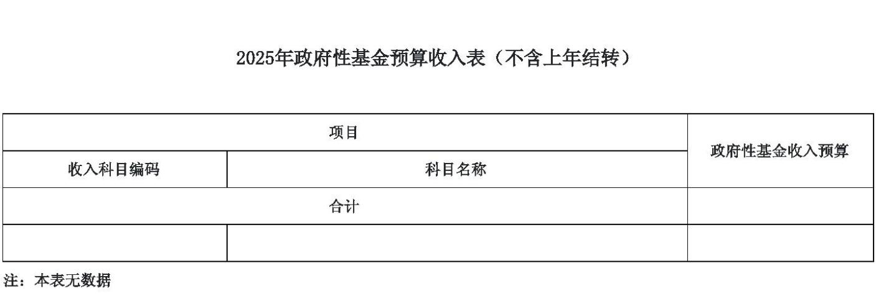

@#@#@ 2025 @#@#@

表七 年政府性基金预算收入表（不含上年结转）

预算公开表7

2025年政府性基金预算收入表（不含上年结转）

部门名称：中国共产主义青年团山西省兴县委员会 单位:万元

项目

政府性基金收入预算 收入科目编码 科目名称

合计

注：本表无数据

-10-

中国共产主义青年团山西省兴县委员会2025年部门预算公开报告

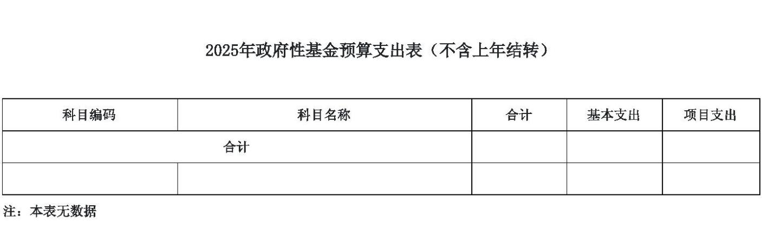

@#@#@ 2025 @#@#@

表八 年政府性基金预算支出表（不含上年结转）

预算公开表8

2025年政府性基金预算支出表（不含上年结转）

部门名称：中国共产主义青年团山西省兴县委员会 单位:万元

科目编码 科目名称 合计 基本支出 项目支出

合计

注：本表无数据

-11-

中国共产主义青年团山西省兴县委员会2025年部门预算公开报告

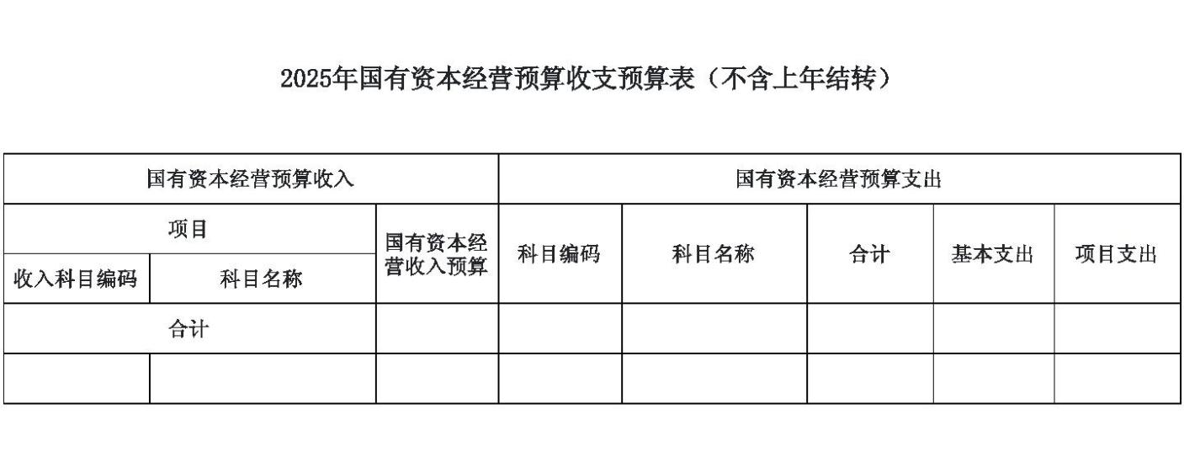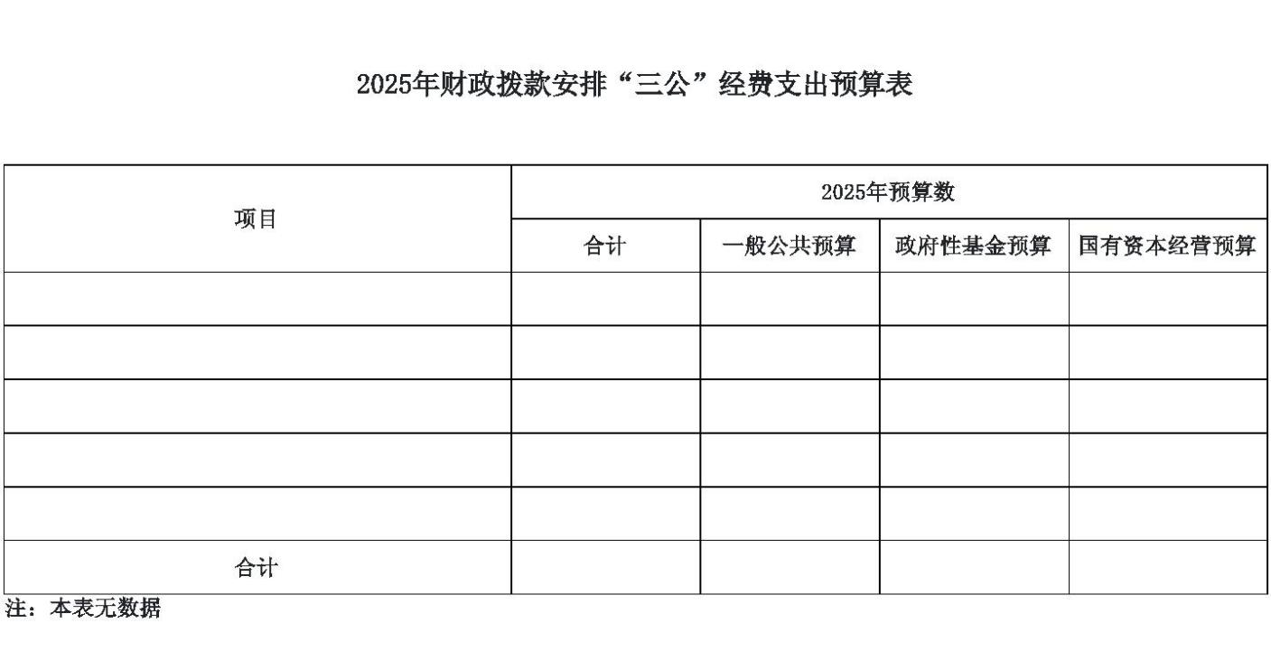

@#@#@ 2025 @

表九 年 收支预算表（ #@#@

国有资本经营预算 不含上年结转）

部门公开表9

2025年国有资本经营预算收支预算表（不含上年结转）

部门名称：中国共产主义青年团山西省兴县委员会 单位：万元

国有资本经营预算收入 国有资本经营预算支出

|  |  |  |  |
| --- | --- | --- | --- |
|  | 项目  收入科目编码 科目名称 |  | 国有资本经  营收入预算 |

科目编码 科目名称 合计 基本支出 项目支出

合计

注：本表无数据

@#@#@ 2025 “ ” @#@#@

表十 年财政拨款安排 三公 经费支出预算表

预算公开表10

2025年财政拨款安排“三公”经费支出预算表

部门名称：中国共产主义青年团山西省兴县委员会 单位:万元

2025年预算数 项目

合计 一般公共预算 政府性基金预算 国有资本经营预算

因公出国（境）费

公务接待费

公务用车购置及运行费

①公务用车购置费

②公务用车运行维护费

合计

注：本表无数据

-12-

中国共产主义青年团山西省兴县委员会2025年部门预算公开报告

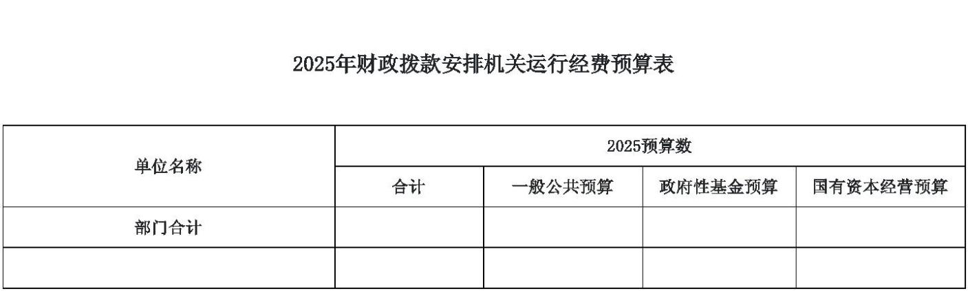

@#@#@ 2025 @#@#@

表十一 年财政拨款安排机关运行经费预算表

预算公开表11

2025年财政拨款安排机关运行经费预算表

部门名称：中国共产主义青年团山西省兴县委员会 单位:万元

2025预算数 单位名称

合计 一般公共预算 政府性基金预算 国有资本经营预算

部门合计 6.97 6.97

中国共产主义青年团山西省兴县委员会 6.97 6.97

-13-

中国共产主义青年团山西省兴县委员会2025年部门预算公开报告

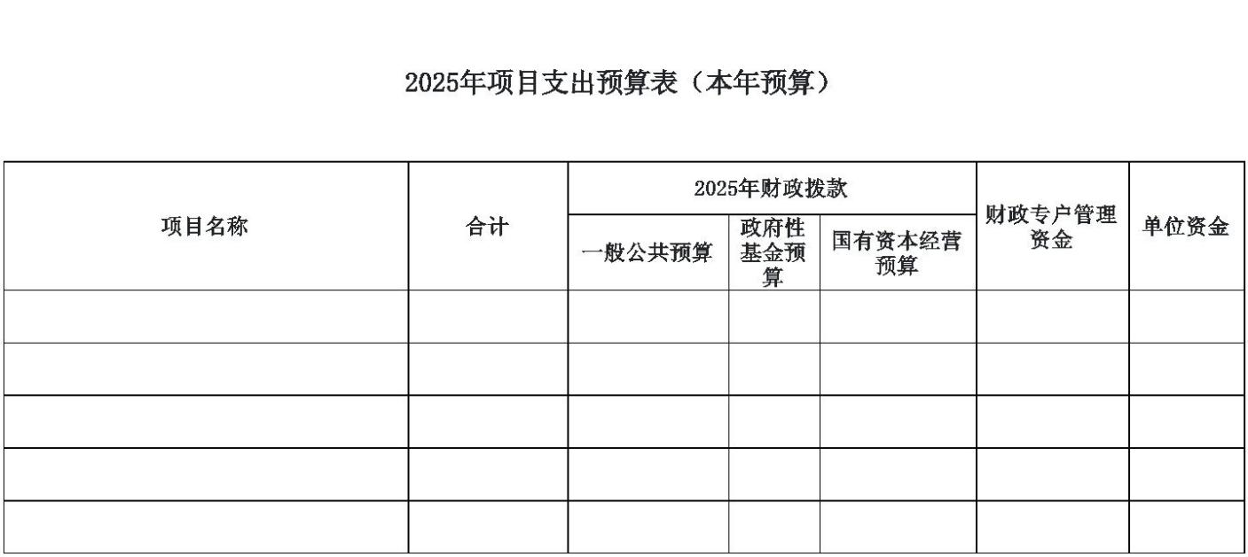

@#@#@ 2025 @#@#@

表十二 年项目支出预算表（本年预算）

预算公开表12

2025年项目支出预算表（本年预算）

部门名称：中国共产主义青年团山西省兴县委员会 单位：万元

2025年财政拨款

|  |  |  |  |  |  |  |  |  |  |  |  |
| --- | --- | --- | --- | --- | --- | --- | --- | --- | --- | --- | --- |
|  | 项目名称 合计 |  | 一般公共预算 |  | 政府性  基金预  算 |  | 国有资本经营  预算 |  | 财政专户管理  资金 |  | 单位资金 |

1 2 3 4 5 6 7

中国共产主义青年团山西省兴县委员会 19.20 19.20

ꢀ中国共产主义青年团山西省兴县委员会 19.20 19.20

ꢀꢀ少先队工作经费 3.27 3.27

ꢀꢀ青年工作经费 15.93 15.93

-14-

中国共产主义青年团山西省兴县委员会2025年部门预算公开报告

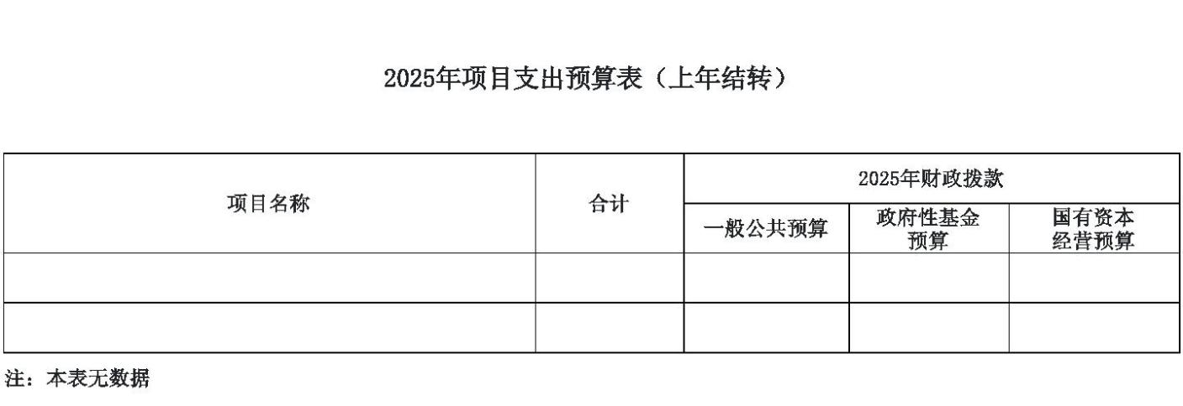

@#@#@ 2025 @#@#@

表十三 年项目支出预算表（上年结转）

预算公开表13

2025年项目支出预算表（上年结转）

部门名称：中国共产主义青年团山西省兴县委员会 单位：万元

2025年财政拨款

|  |  |  |  |  |  |  |  |
| --- | --- | --- | --- | --- | --- | --- | --- |
|  | 项目名称 合计 |  | 一般公共预算 |  | 政府性基金  预算 |  | 国有资本  经营预算 |

1 2 3 4 5

注：本表无数据

-15-

中国共产主义青年团山西省兴县委员会2025年部门预算公开报告

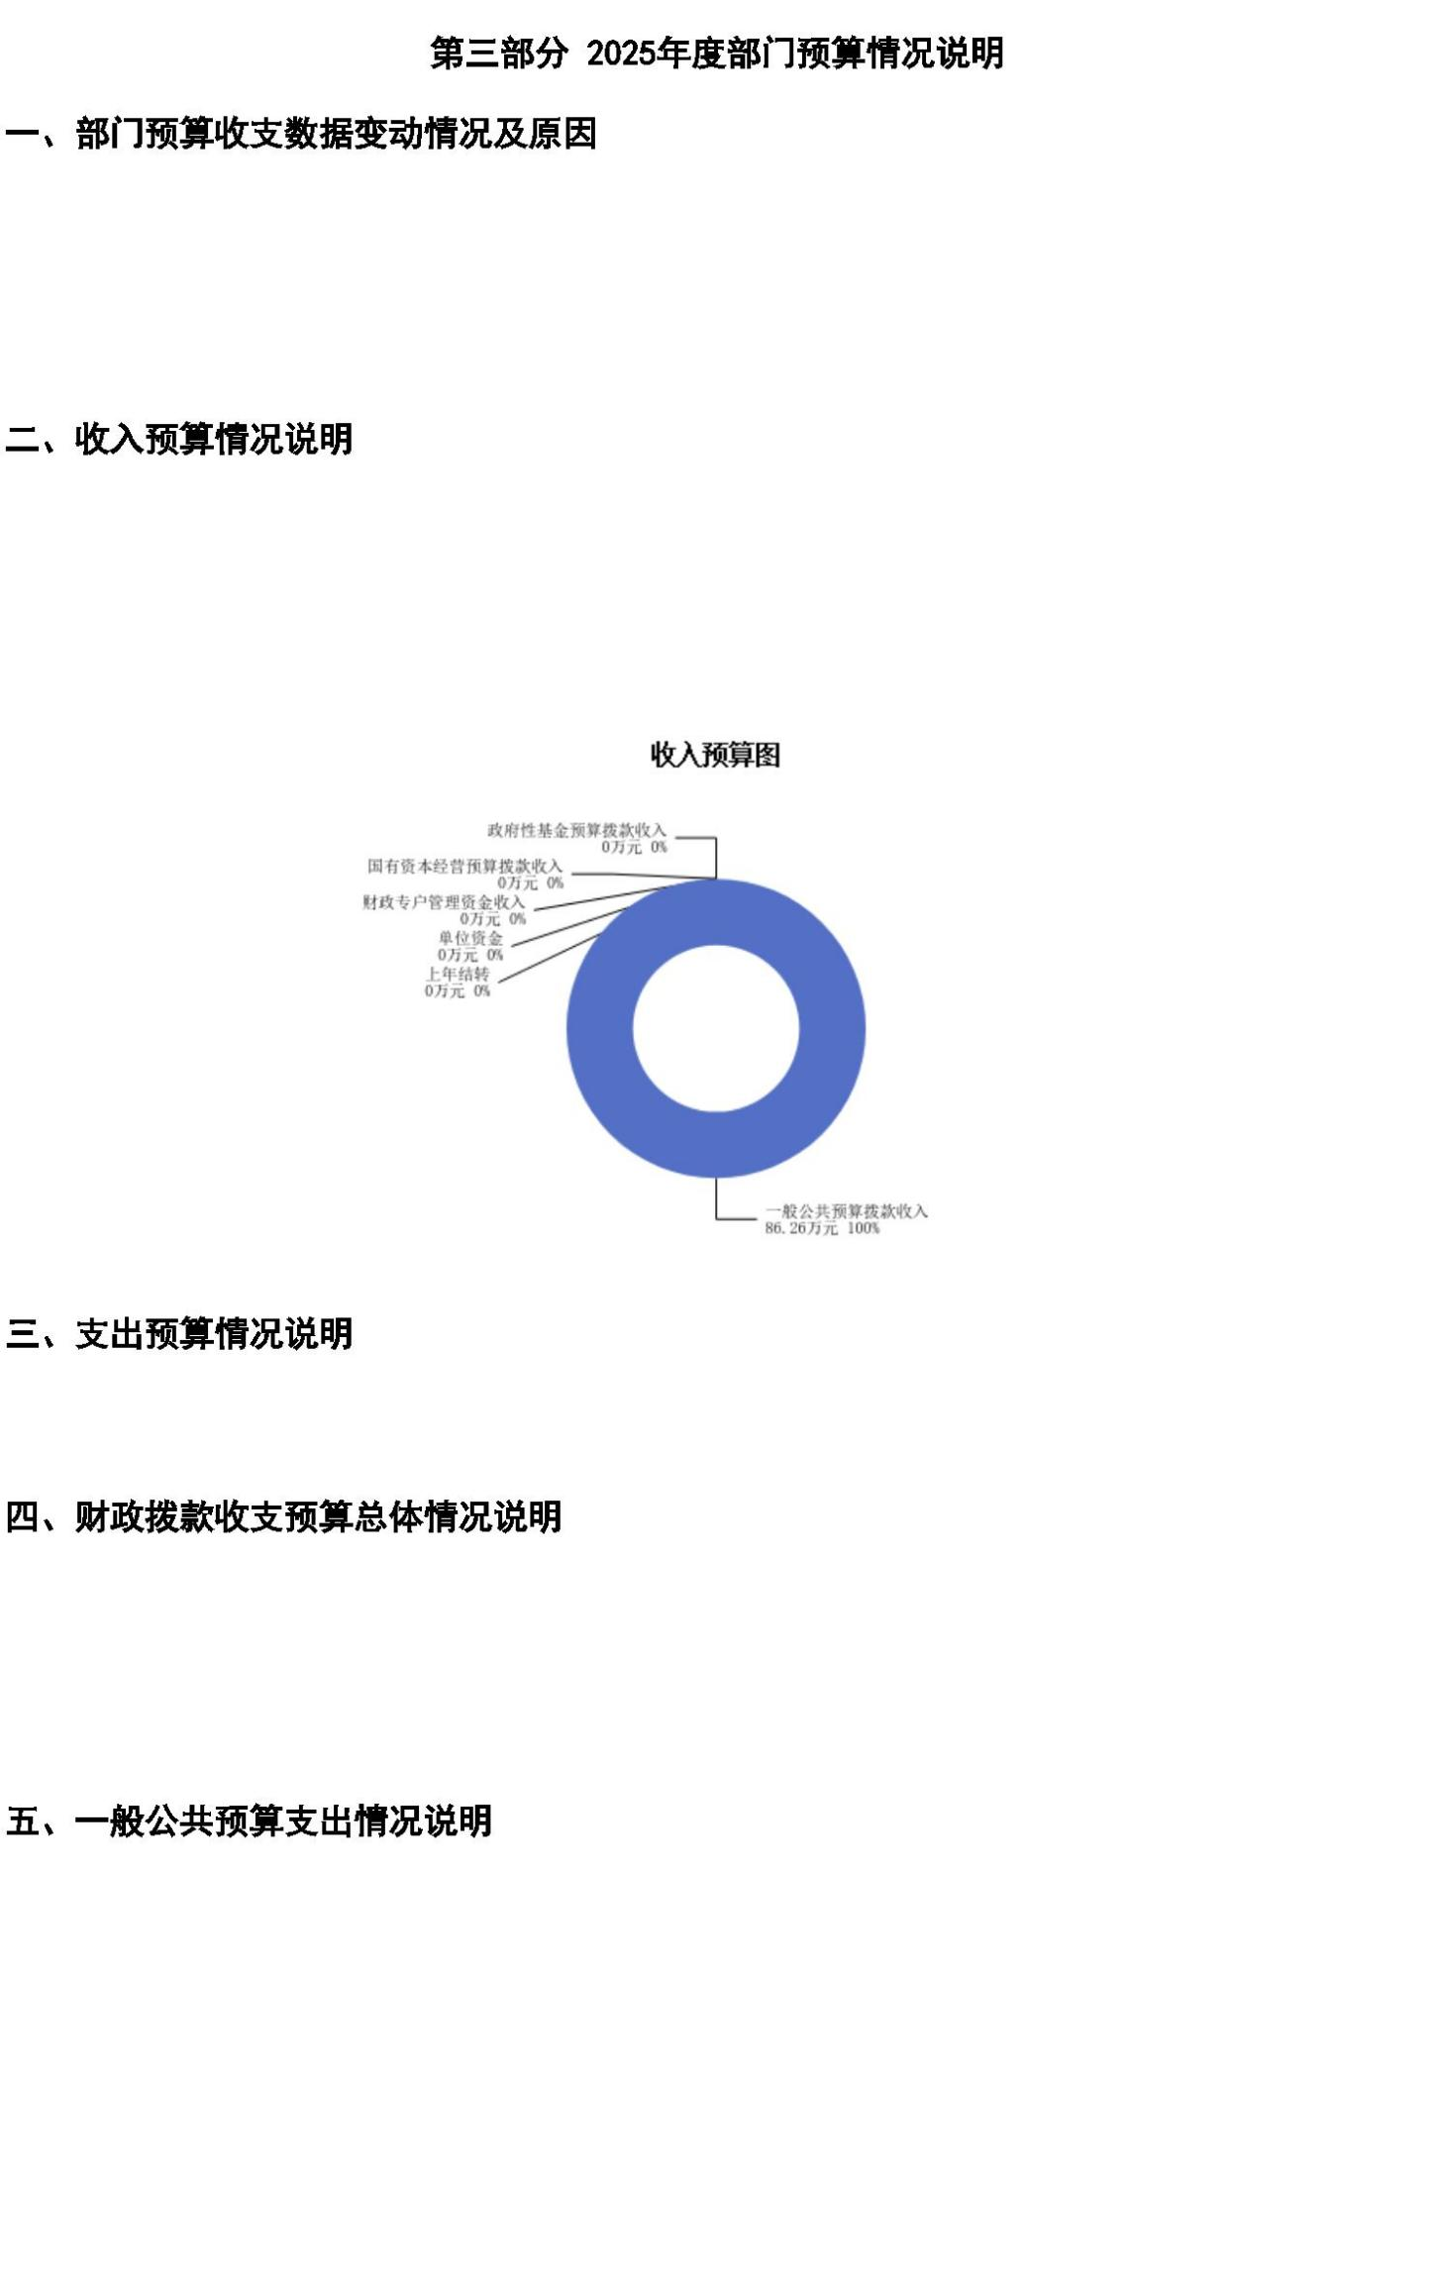

第三部分 2025年度部门预算情况说明

一、部门预算收支数据变动情况及原因

2025年度中国共产主义青年团山西省兴县委员会预算收入总计86.26万元，其中：本年收

入86.26万元，上年结转0万元，比上年减少32.90万元，下降27.61%，主要原因是本年项目经

费减少；本年部门预算支出总计86.26万元，其中：本年预算安排86.26万元，上年结转0万

元，比上年减少32.90万元，下降27.61%，主要原因是本年项目经费减少。

二、收入预算情况说明

2025年度中国共产主义青年团山西省兴县委员会预算收入86.26万元，主要包括一般公共

预算拨款收入86.26万元，占100.00%；政府性基金预算拨款收入0万元，占0%；国有资本经营

预算拨款收入0万元，占0%；财政专户管理资金收入0万元，占0%；单位资金0万元，占0%；上

年结转0万元，占0%。

三、支出预算情况说明

2025年度中国共产主义青年团山西省兴县委员会支出预算86.26万元，其中：基本支出

67.06万元，占77.74%；项目支出19.2万元，占22.26%。

四、财政拨款收支预算总体情况说明

2025年度中国共产主义青年团山西省兴县委员会财政拨款收支总预算86.26万元。其中：

一般公共预算拨款86.26万元，政府性基金预算拨款0万元，国有资本经营预算拨款0万元。其

中：当年拨款收入86.26万元，上年结转收入0万元。支出包括：一般公共服务支出71.05万

元、社会保障和就业支出6.56万元、卫生健康支出3.46万元、住房保障支出5.19万元等。

五、一般公共预算支出情况说明

（一）一般公共预算当年支出规模变化情况

2025年度中国共产主义青年团山西省兴县委员会一般公共预算当年支出86.26万元,比上

年减少32.90万元，下降27.61%。

（二）一般公共预算当年支出结构情况

2025年度中国共产主义青年团山西省兴县委员会一般公共预算当年支出86.26万元,主要

用于以下方面：一般公共服务支出71.05万元，占82.37%；社会保障和就业支出6.56万元，占

7.60%；卫生健康支出3.46万元，占4.01%；住房保障支出5.19万元，占6.02%等。

-16-

中国共产主义青年团山西省兴县委员会2025年部门预算公开报告

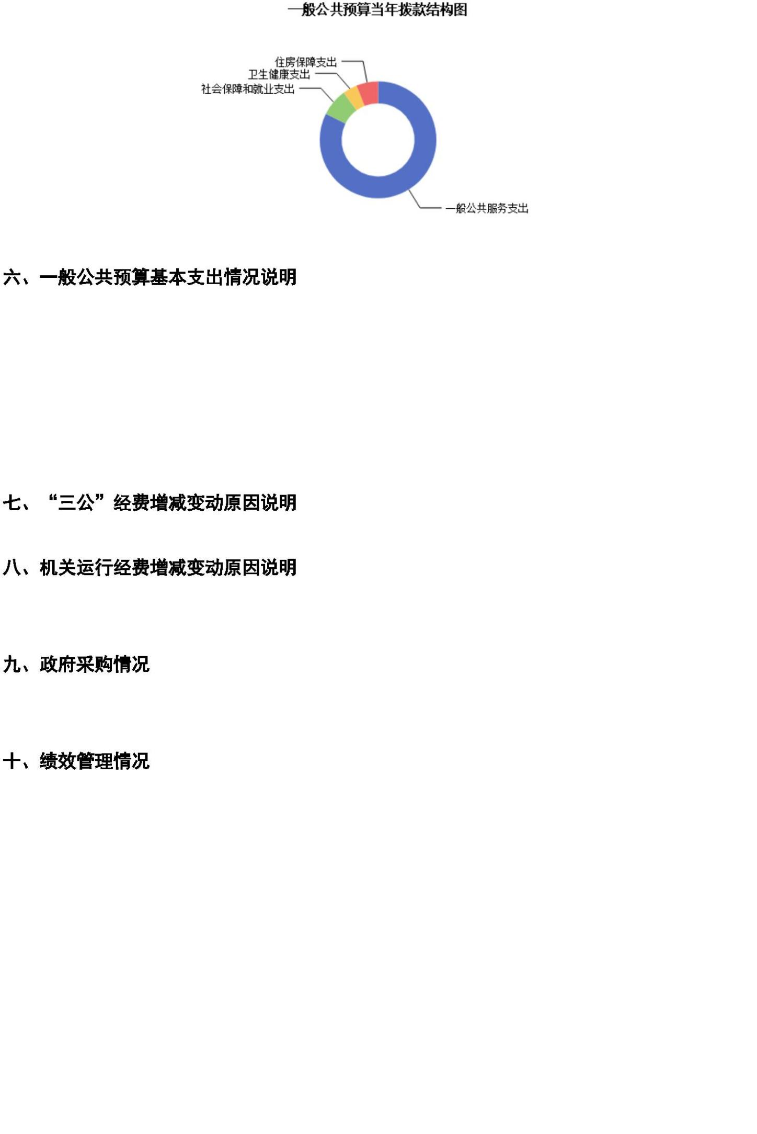

六、一般公共预算基本支出情况说明

2025年度中国共产主义青年团山西省兴县委员会一般公共预算安排基本支出67.06万元，

其中：

人员经费60.08万元，主要包括：其他工资福利支出、公务员医疗补助缴费、其他社会保

障缴费、基本工资、奖金、住房公积金、退休费、机关事业单位基本养老保险缴费、职工基

本医疗保险缴费、津贴补贴等；

公用经费6.97万元，主要包括：办公费、福利费、其他交通费用、工会经费等。

七、“三公”经费增减变动原因说明

本部门无“三公”经费预算。

八、机关运行经费增减变动原因说明

本部门2025年所属中国共产主义青年团山西省兴县委员会一家行政单位机关运行经费财

政拨款预算6.97万元，与2024年预算金额6.97万元一致，无增减变动。

九、政府采购情况

2025年中国共产主义青年团山西省兴县委员会政府采购预算总额0万元。其中：政府采购

货物预算0万元、政府采购工程预算0万元、政府采购服务预算0万元。

十、绩效管理情况

1、整体绩效目标

2025年未编报部门整体支出绩效目标，涉及部门预算资金0万元，其中基本支出0万元，项目

支出0万元；机关及下属预算单位0个，其中0个单位（包括机关）编报了单位整体绩效目标，

涉及资金0万元。

2、项目绩效目标

2025年中国共产主义青年团山西省兴县委员会纳入绩效目标管理的2级项目2个，共计金

额19.22万元。其中：其他运转类项目2个，涉及金额19.22万元；特定目标类项目0个，涉及

金额0万元。公开项目绩效目标2个，涉及项目金额19.22万元，占部门（单位）项目支出总额

的100%。其中：其他运转类项目2个，涉及项目金额19.22万元；特定目标类项目0个，涉及项

目金额0万元。

（项目绩效目标表公开情况见附件）

-17-

中国共产主义青年团山西省兴县委员会2025年部门预算公开报告

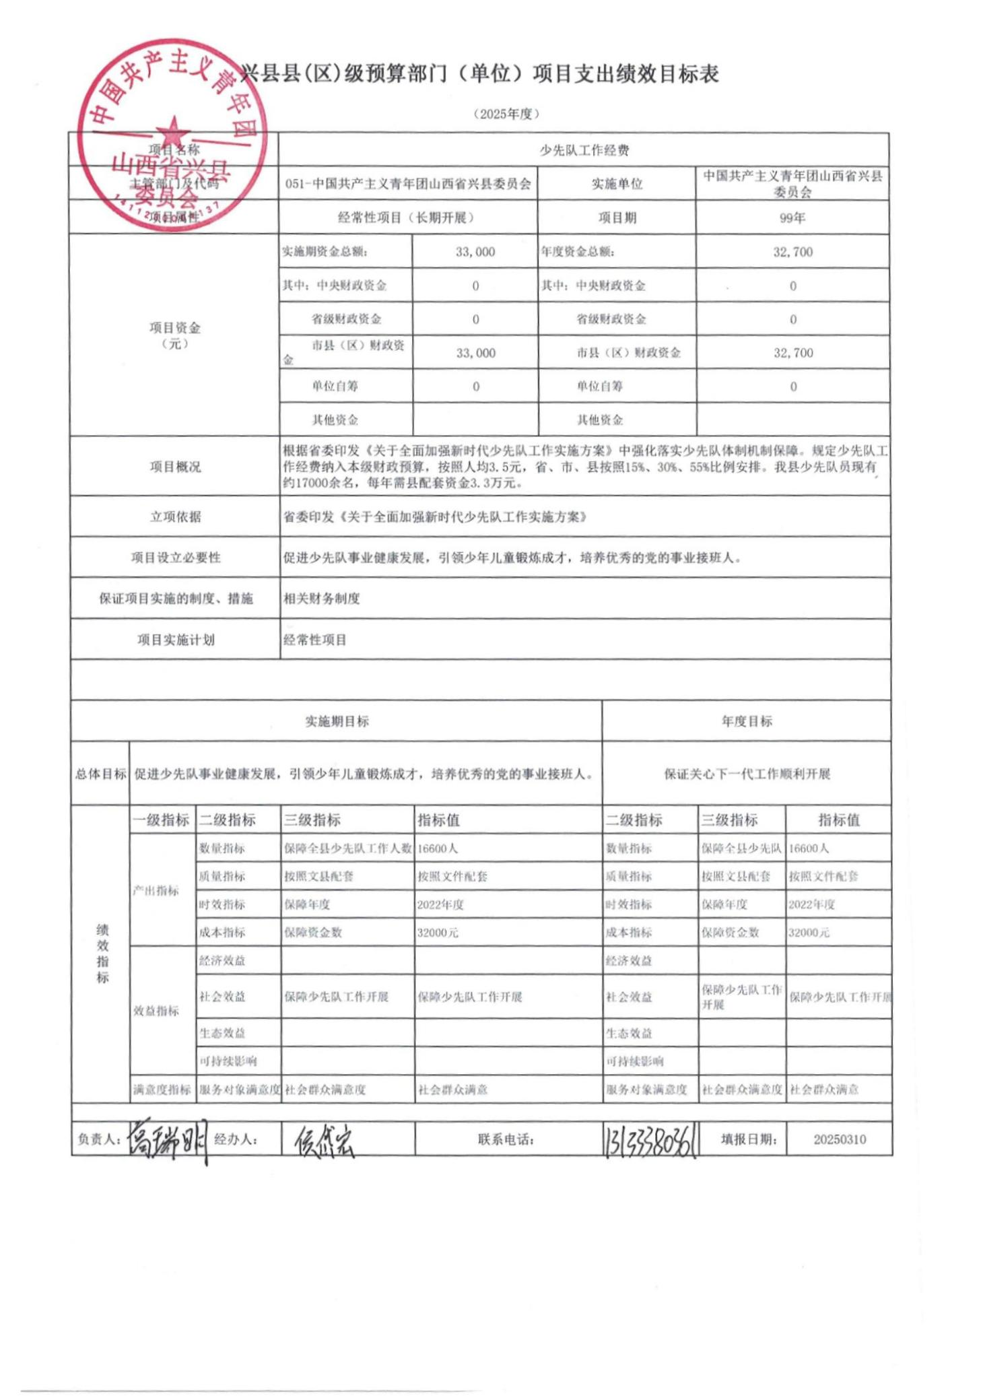

-18-

中国共产主义青年团山西省兴县委员会2025年部门预算公开报告

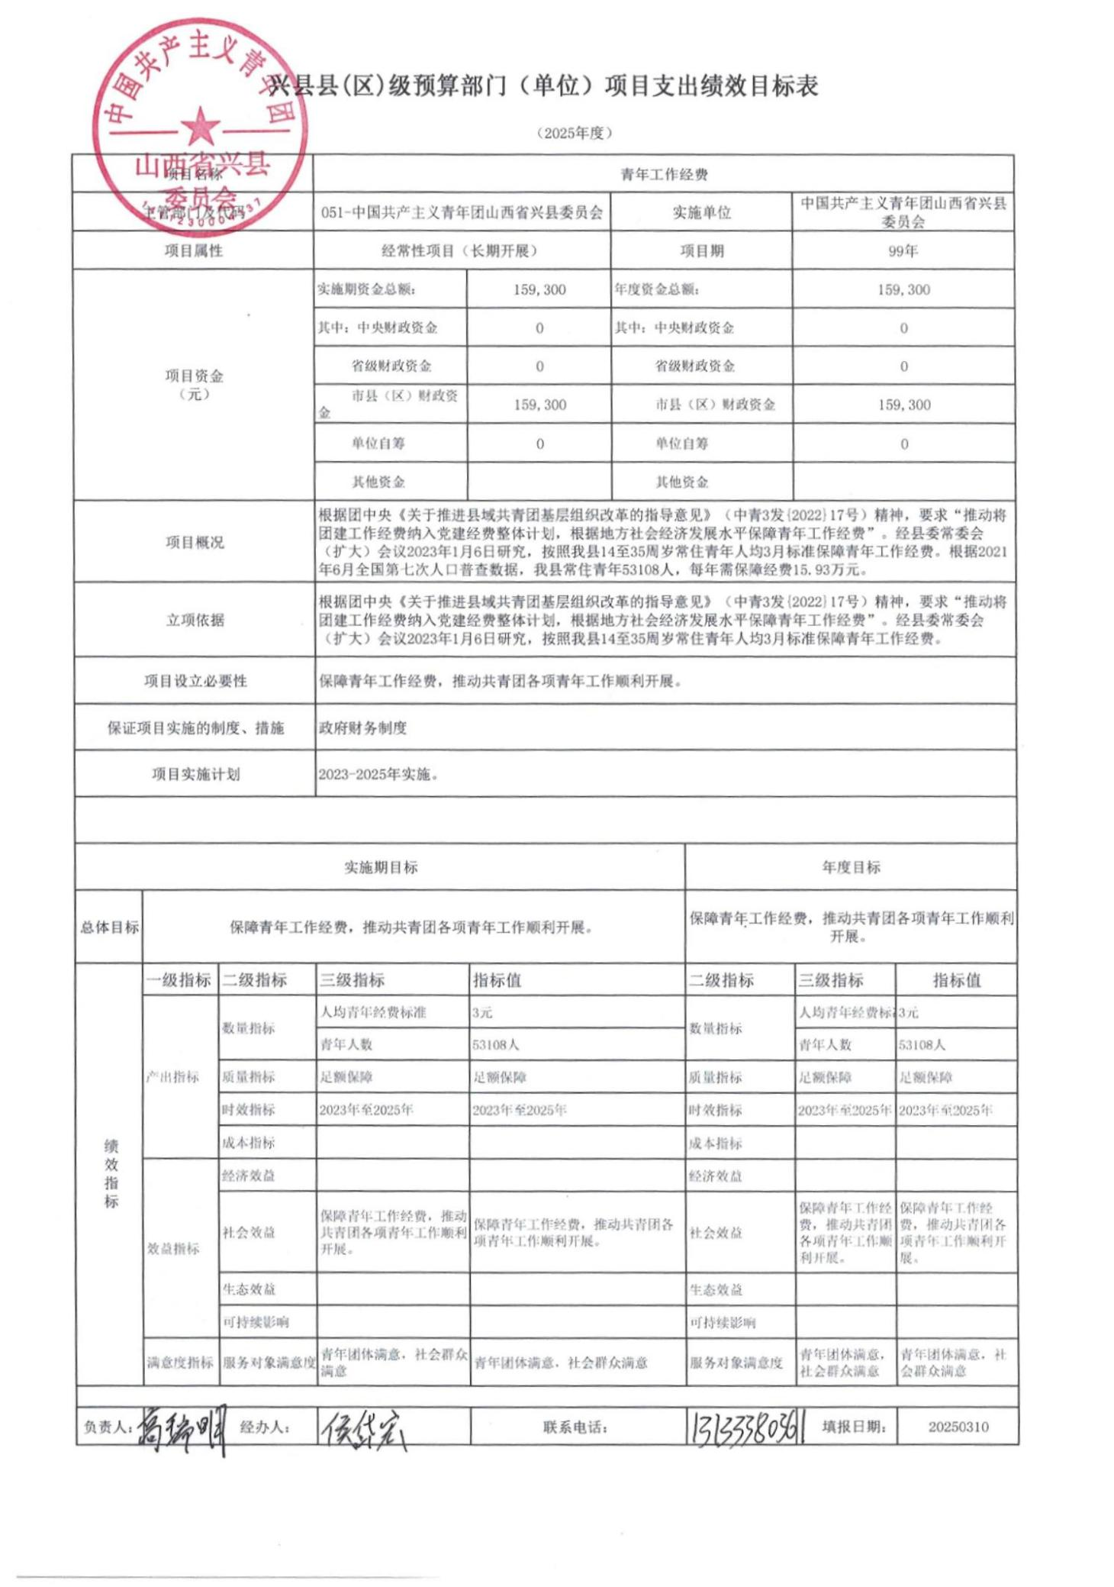

-19-

中国共产主义青年团山西省兴县委员会2025年部门预算公开报告



十一、国有资产占有使用情况

1、车辆情况：

截至2025年5月1日，中国共产主义青年团山西省兴县委员会共有公务用车编制0辆，实有

0辆，其中：领导用车0辆，机要通信用车0辆，应急保障用车0辆，执法执勤用车0辆，特种专

业技术用车0辆，事业单位业务用车0辆，其他公务用车0辆。

2、房屋情况：

截至2025年5月1日，中国共产主义青年团山西省兴县委员会使用的办公用房建筑总面积

75平方米。

3、其他国有资产占有使用情况：

截至2025年5月1日，中国共产主义青年团山西省兴县委员会占有使用价值50万元（原

值）以上的通用设备0台（套）；中国共产主义青年团山西省兴县委员会占有使用价值100万

元（原值）以上的通用设备0台（套）。

十二、其他说明

（一）政府购买服务指导性目录

本单位无。

（二）其他

本单位无。

-20-

中国共产主义青年团山西省兴县委员会2025年部门预算公开报告



-21-

中国共产主义青年团山西省兴县委员会2025年部门预算公开报告



第四部分 名词解释

一、基本支出：指为保障机构正常运转、完成日常工作任务而发生的人员支出和公用支

出。

二、项目支出：指在基本支出之外为完成特定行政任务和事业发展目标所发生的支出。

三、“三公”经费：指省直部门用财政拨款安排的因公出国（境）费用、公务用车购置

及运行费和公务接待费。其中：因公出国（境）费用反映单位公务出国（境）的国际旅费、

国外城市间交通费、住宿费、伙食费、培训费、公杂费等支出；公务用车购置费反映公务用

车购置支出（含车辆购置税、牌照费）；公务用车运行维护费反映单位按规定保留的公务用

车燃料费、维修费、过路过桥费、保险费、安全奖励费用等支出；公务接待费反映机关和参

公事业单位按规定开支的各类公务接待（含外宾接待）支出。

四、机关运行经费：指行政单位和参照公务员法管理的事业单位使用财政拨款安排的基

本支出中的公用经费支出。

五、政府购买服务：根据我国现行政策规定，政府购买服务，是指充分发挥市场机制作

用，将国家机关属于自身职责范围且适合通过市场化方式提供的服务事项，按照政府采购方

式和程序，交由符合条件的服务供应商承担，并根据服务数量和质量等情况向其支付费用的

行为。

六、财政专户管理资金：

专指教育收费，包括目前在财政专户管理的高中以上学费、住宿费，高校委托培养费，

党校收费，教育考试考务费，函大、电大、夜大及短训班培训费等。

七、单位资金：是指除政府预算资金和财政专户管理资金以外的资金，包括事业收入、

事业单位经营收入、上级补助收入、附属单位上缴收入、其他收入。

八、上年结转：指以前年度预算安排、结转到本年仍按原规定用途继续使用的资金。

九、一般公共预算：是指以税收为主体的财政收入，安排用于保障和改善民生、推动经

济社会发展、维护国家安全、维持国家机构正常运转等方面的收支预算。

十、政府性基金预算：是对依照法律、行政法规的规定在一定期限内向特定对象征收、

收取或者以其他方式筹集的资金，专项用于特定公共事业发展的收支预算。

十一、国有资本经营预算：是对国有资本收益作出支出安排的收支预算。

十二、财政拨款：包含一般公共预算、政府性基金预算、国有资本经营预算。

-22-